
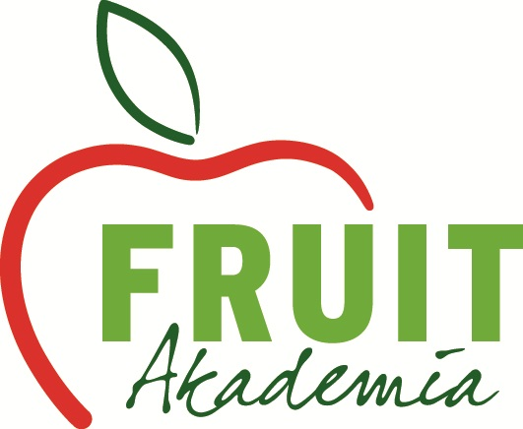

„Spotkanie z doradcą”

Na każdym spotkaniu:

- Konsultacje z doradcą sadowniczym

- Badania liści z użyciem mikroskopu

- Dostęp do atlasów chorób, szkodników, chwastów itp.

Spotkania będą się odbywały w sklepach ZZO Warka:
- w każdy wtorek w Ignacowie od godz. 9
w Głudnej od godz. 12
- w każdą środę w Michrowie od godz. 9
- w każdy czwartek w Grójcu od godz. 9
w Warce od godz. 12

Serdecznie zapraszamy

